A gyermekkor története
Előadás
Tematika
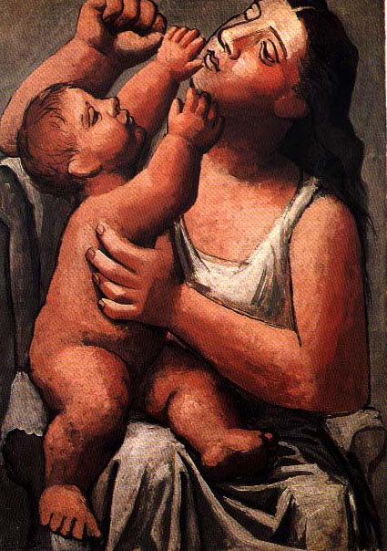
1. A gyermekkortörténet mint értelmezési keret. Gyermekszemlélet, gyermekkép, gyermekfelfogás. A gyermekkortörténet historiográfiája.
2. Antikvitás és gyermekkor. A gyermekkultusztól a Taigetoszig.
3. Gyermek a középkorban. A szent gyermek mítoszától a bűnben fogant gyermek dogmájáig.
4. A reneszánsz gyermek. A romantikus a gyermekkép gyökerei. Idealizált puttók és vásott utcagyereket. A gyermeknevelési traktátusok gyermekszemlélete. A nevelési tanácsadó irodalom új témája: a lánynevelés.
5. A hitújítók gyermekszemlélete. A „belülről vezérelt” protestáns ember nevelése. Nőnevelés: tudós nő vagy művelt feleség?
6. A modern pedagógia és gyermekszemlélet születése. Az „iskolás gyermek” eszménye: Comenius és Apáczai.
7. Az újkori gyermek hétköznapjai: az életben maradás esélyei. A család funkciójának lassú átformálódása.
8. A gyermeknevelés évszázada: „Nagy Elbeszélések” a pedagógiai optimizmusról. Locke, Rousseau és Pestalozzi gyermekszemlélete.
9. Gyermeknevelés „à la Jean-Jacques”: a tizenkilencedik század Rousseau-recepciója. A német felvilágosodás és romantika gyermekképe. Eszmény és valóság: az iskolák hétköznapjai.
10. A gyermekkép változásai a magyar óvoda történetében.
11. A 20. század: a gyermek évszázada? A „jól nevelt gyermek” eszményétől a humanisztikus pedagógia gyermekképéig.
12. Gyermekkor és Internet. A gyermekkor vége?

Irodalom:

Pukánszky Béla: A gyermekkor története. Műszaki Kiadó, Budapest, 2001.
Pukánszky Béla: A gyermek a 19. századi magyar neveléstani kézikönyvekben. Iskolakultúra könyvek, 28. Pécs, 2005. (Főleg az első fejezet.)
Pukánszky Béla: A nőnevelés évezredei. Fejezetek a lányok nevelésének történetéből. Gondolat, Budapest, 2006. (Főleg a 4., az 5. és a 9.3. fejezet.)
Pukánszky Béla: A gyermekről alkotott kép változásai az óvoda történetében. Educatio, 2005. 14. 4. szám, Tél. 703-715.
Pukánszky Béla (szerk.): Két évszázad gyermekei. A tizenkilencedik-huszadik század gyermekkorának története. Eötvös József Kiadó, Budapest, 2003. (Egyes tanulmányok önálló feldolgozásra, forrásként.)
Vajda Zsuzsanna - Pukánszky Béla (szerk.): A gyermekkor története. Szöveggyűjtemény. Eötvös József Kiadó, Budapest, 1998. (Egyes tanulmányok önálló feldolgozásra, forrásként.)

Törzsanyag és egyéb források az Interneten:
http://www.staff.u-szeged.hu/~comenius/eloadasok/JGYPK_Gyermekkortortenet/

Értékelés: kollokvium (írásbeli vizsga)

Pukánszky Béla

